# Министерство образования и науки Российской Федерации

# Федеральное государственное бюджетное образовательное учреждение

# высшего профессионального образования

# «Ижевский государственный технический университет имени М. Т. Калашникова»

# Кафедра «Программное обеспечение»

Отчет по лабораторной работе №3

по дисциплине «Конструирование ПО»

тема «Агрегатор социальных сетей»

Выполнил

студент гр. Б08-191-2 А.А.Кузнецов

Принял В.Г. Власов

Ижевск 2016

СОДЕРЖАНИЕ

1.ВВЕДЕНИЕ

1.1 Назначение системы

1.2 Область применения системы

1.3 Определения, акронимы, аббревиатуры

1.4 Ссылки

1.5 Обзор системы

2. ОБЩЕЕ ОПИСАНИЕ СИСТЕМЫ

2.1 Системный контекст

2.2 Режимы и состояния системы

2.3 Основные функциональные возможности системы

2.4 Основные условия системы

2.5 Основные ограничения системы

2.6 Характеристики пользователя

2.7 Допущения и зависимости

2.8 Оперативные сценарии

3. ФУНКЦИОНАЛЬНЫЕ ВОЗМОЖНОСТИ, УСЛОВИЯ И ОГРАНИЧЕНИЯ СИСТЕМЫ

3.1 Физические

3.1.1 Конструкция

3.1.2 Износостойкость

3.1.3 Адаптируемость

3.1.4 Условия окружающей среды

3.2 Рабочие характеристики системы

3.3 Безопасность системы

3.4 Информационный менеджмент

3.5 Работа системы

3.5.1 Эргономика системы

3.5.2 Ремонтопригодность системы

3.5.3 Надежность системы

3.6 Стратегия и регулирование

3.7 Устойчивость жизненного цикла системы

4. ИНТЕРФЕЙСЫ СИСТЕМЫ

5. КЛАССЫ КОДИРОВАНИЯ

5.1 UML схема.

5.2 Схема соответствий

1. ВВЕДЕНИЕ

1.1 Назначение системы

Объектом автоматизации являются социальные социальные сети а так же получение и обработка данных авторизованных пользователей. Наиболее частые операции: отправка get-запроса серверу, отправка-post запроса, вывод данных пользователю.

1.2 Область применения системы

Система: система должна включать в себя возможность взаимодействия с несколькими социальными сетями в одном приложение . Для этого клиент связывается с сервером социальной сети, после чего получает от него ответ и в зависимости от ответа происходит генерация html страницы.

Данная система будет применятся для решения следующих задач:

- повышение отправка файлов в социальные сети;

- получение файлов из социальных сетей;

- отправка данных в социальную сеть.

- получение данных из социальных сетей.

Преимущества системы заключаются в следующих пунктах:

- Отсутствие необходимости перехода между вкладками при посещение социальных сетей .

- Бесплатное использование системы.

- Возможность посещения и просмотра контента нескольких социальных сетей.

1.3 Определения, акронимы, аббревиатуры

Пользователь. Зарегистрированный пользователь системы , давший доступ к своей странице в социальной сети, которую он собирается использовать.

Администратор. Имеет права редактирования базы данных, а так же просматривать статистику отчетов об ошибках.

1.4 Обзор системы

Проект состоит из 4 главных модулей

Первый модуль отвечает за получение информации от серверов социальных сетей а так же за генерацию необходимого метода для отправки на сервер и за получение данных от сервера так же со сгенерированным методом.

Второй модуль отвечает за регистрацию , авторизацию и аутентификацию пользователя а так же за смену или восстановление пароля.

Третий модуль отвечает за обработку входящих данных с форм , от сервера так же за парсинг данных, за группировку файлов, за шифрование данных , за расшифровку данных.

Четвертый модуль отвечает за генерацию шаблонов страниц на основе поступивших данных.

2. ОБЩЕЕ ОПИСАНИЕ СИСТЕМЫ

2.1 Режимы и состояния системы

Система может находиться в трех состояниях, которые соответствуют одному из состоянию в различных группах:

группа состояний 1:

- состояние системы в ожидании начала отправки данных;

- состояние системы в ожидании получения данных от сервера;

группа состоянии 2:

- состояние системы при авторизации пользователя;

- состояние системы при авторизации администратора;

группа состоянии 3:

- обработка полученных данных;

2.2Основные функциональные возможности системы

Подсистема анализа

Система

Клиент

Шифрование данных

Обработчик Данных

Интерфейс

Хранение данных

2.4 Основные условия системы

Для работы системы необходим сервер, а также сама система установленная на сервер. Для пользователей требуется доступ к сети интернет .

2.5 Основные ограничения системы

Начальная версия системы будет работать только на территории рф с ограничением на посещение.

2.6 Характеристики пользователя

Пользователь. Возможность просмотра, редактирования, контента социальной сети. Возможность добавления, удаления изображений из альбомов социальных сетей остальные функциональные возможности системы.

Неавторизованный пользователь. Возможность регистрации, авторизации.

Характеристика по типу устройства.

В зависимости от расширения экрана выводить адаптивный вариант приложения.

Характер использования системы – информационно-развлекательный.

2.7 Оперативные сценарии

Система подразумевает под собой следующий сценарий: пользователь получает доступ к ресурсу через сайт. Для доступа к ресурсам сайта, пользователь должен пройти авторизацию, или регистрацию в случае, если пользователь не зарегистрирован. Авторизированный пользователь имеет полный доступ к функционалу сайта. Не авторизованный пользователь не имеет доступа к сайту, но он может просмотреть справку о системе.

ФУНКЦИОНАЛЬНЫЕ ВОЗМОЖНОСТИ, УСЛОВИЯ И ОГРАНИЧЕНИЯ СИСТЕМЫ

## 3.1 Физические

3.1.1 Конструкция

Данная система располагается на арендованном сервере.

3.1.2 Износостойкость

Данный параметр системы не зависит от нас, т.к. сервер арендован.

3.1.3 Адаптируемость

В случае увеличения нагрузки на сервер, количество арендованных серверов будет увеличено, а нагрузка равномерно распределится между ними.

3.1.4 Условия окружающей среды

Серверы не зависят от погодных условий.

## 3.2 Рабочие характеристики системы

Критическое количество запросов обрабатываемое системой равно 500 запросов в час но для точного определения требуется провести тесты с нагрузкой на систему. Долговечность оборудования зависит от поставщика сервера. До превышения критического количества запросов в час пользователь не замечает нагрузки сервера.

## 3.3 Защита системы

Система должна быть защищена от sql - инъекций и xss - атак. При неправильном вводе пароля в количестве трех раз, для авторизации необходимо ввести код подтверждения с почты.

## 3.4 Работа системы

3.4.1 Эксплуатационная технологичность

Техническая составляющая эксплуатационной технологичности зависит от арендодателя сервера. Программные изменения происходят в фоновом режиме и не вызывают задержек при обработке запросов.

3.4.2 Надежность системы

Техническая составляющая надежности системы зависит от арендодателя сервера.

4. СИСТЕМНЫЕ ИНТЕРФЕЙСЫ

Редактирование (удаление/добавление) файлов в файлохранилище

Удаление файлов Галереи

Регистрация

Авторизация

Восстановление пароля

Импорт контента соц сетей

iClientGet

Модуль работы с файлами

отправка сооющения

iAutorize

SocialIntegrator

iDbLoader

iDbReader

Модуль работы с Play-листом

Модуль работы с галереей

Добавление файлов в Галерею

Удаление файлов Play-листа

Добавление файлов в Play-лист

iClientPoster

iRessurecter

Клиент

Экспорт информации в соц сетей

Интерфейсы:

1)Интерфейс для авторизации

interface iAutorize  
{  
 public function registrUser();  
}

2)Интерфейс для восстановления пароля

interface iRessurecter  
{  
 public function ressurectPassword();  
}

3)Интерфейс для отправки гет запроса

interface iClientGet

{  
 public function getData();  
}

4)Интерфейс для отправки пост запроса

interface iClientPoster  
{  
 public function public function auth();  
}  
  
 5)Интерфейс для загрузки в базу данных  
interface iDbLoader  
{  
 public function loadToDB();  
}  
  
 6)Интерфейс для получения информации из базы

interface iDbReader  
{  
 public function getToken();  
}

5. КЛАССЫ КОДИРОВАНИЯ

5.1 UML схема программы

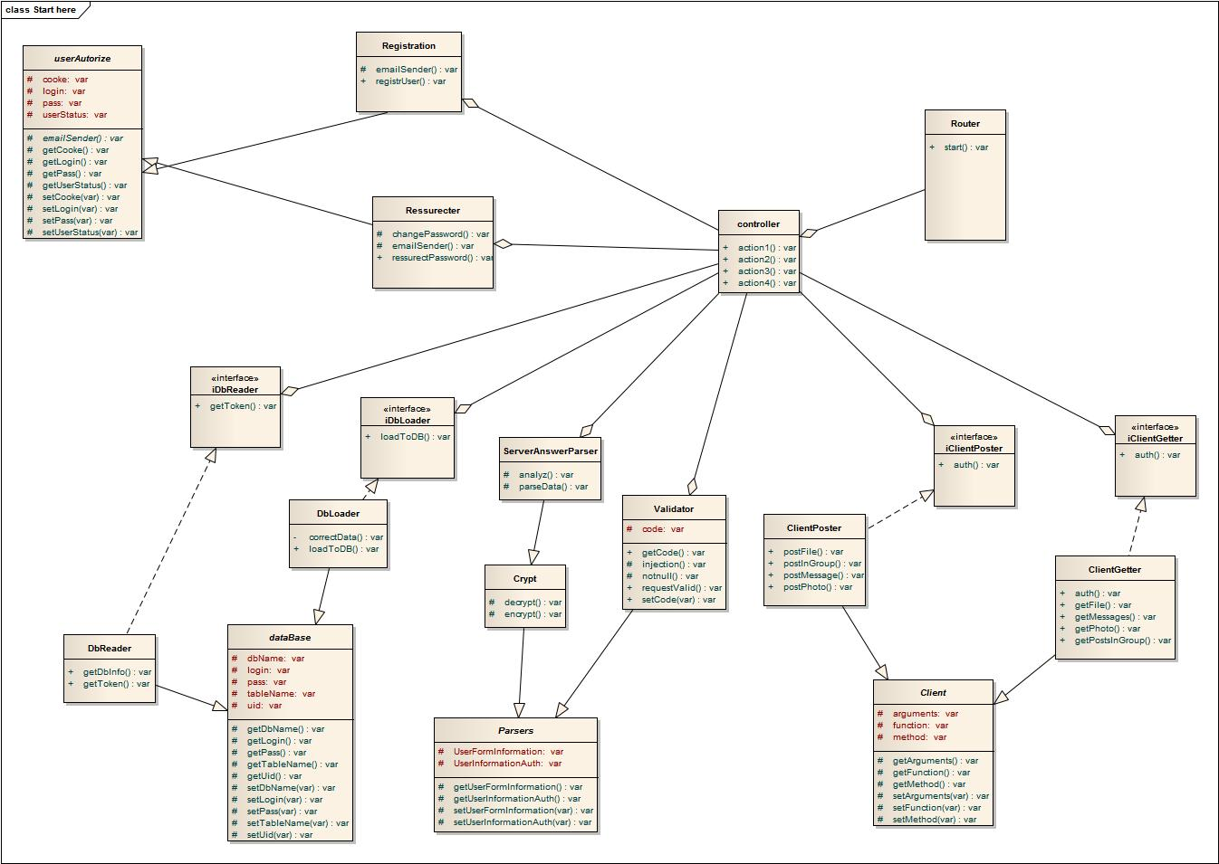

Классы кодирования

abstract class userAutorize - необходим для класса авторизации

class Ressurecter - реализует интерфейс восстановления пароля

class Registration - реализует интерфейс авторизации

class ClientGetter - реализует интерфейс отправки get запроса

class ClientPoster - реализует интерфейс отправки post запроса

class controller - реализует логику работы системы

abstract class dataBase - необходим для работы классов базы данных

class DbLoader - реализует интерфейс загрузки в базу

class DbReader - реализует интерфейс выгрузки из бд

class Crypt - - необходим для шифрования данных

abstract class Parsers - необходим для парсинга данных

class ServerAnswerParser - необходим для расспаковки ответов серверов

class Validator - необходим для проверки данных на корректность

class Router - необходим для роутинга